学 院 | ………… 评卷密封线 ……………… 密封线内不要答题，密封线外不准填写考生信息，违者考试成绩按0分处理 ……………… 评卷密封线 ………… | 中南大学考试试卷B  2019 ~2020学年 2 学期 复变函数与积分变换 课程  时间100分钟  40 学时， 2.5 学分，闭卷，总分100分占总评成绩60%  一、填空题(27分，每小题3分)  1．复数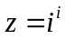的实部为 虚部为 ；  2．函数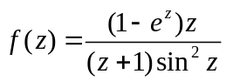在处的留数是  3．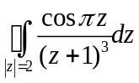 ；  4．函数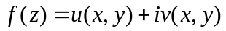在区域内解析满足的C-R方程是 ；  5．若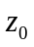是的级零点且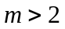，则函数为函数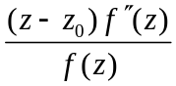 的__ 级极点；  6. 函数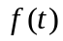的傅立叶变换定义为 ；  7．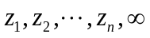是在扩充复平面上的全部奇点，则它们各点的留数之间应满足的关系是 ；  8. 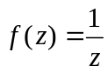在处的泰勒展开式为 ；  9.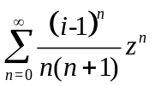的收敛半径为 ；
  题 号 |  | 一 |  | 二 | 三 | 四 | 五 | 六 | 总分
  分值 |  | 27 |  | 28 | 10 | 12 | 12 | 11 | 100
  得 分
  评卷人
  得 分
  评卷人
1．计算积分 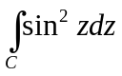，其中为沿圆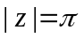在上半平面从到的部分

2．计算积分 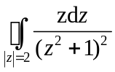

3．计算积分 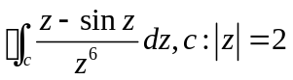

4. 利用留数求定积分 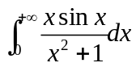

三．（10分) 下列计算过程是否正确，如果不正确，并加以改正

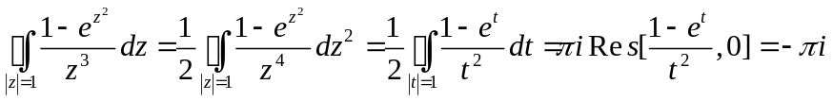

四．（12分）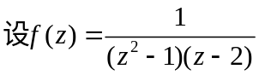将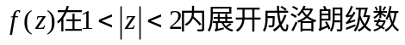

- （12分）如果级数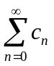收敛，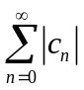发散，证明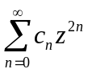的收敛半径是1

六、（11分）求 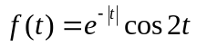的fourier变换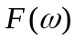。

专业班级
学 号
姓 名
得 分
评卷人
得 分
评卷人
得 分
评卷人
得 分
评卷人

---○---○---

---○---○---

